**ĐỀ THI TUYỂN SINH VÀO 10 TRƯỜNG PTNK**

**Năm học 2021 – 2022**

**MÔN THI: TOÁN CHUYÊN**

**Thời gian làm bài 150 phút**

**Bài 1. (1.5 điểm)** Cho hệ phương trình: 

a) Giải hệ với 

b) Tìm  sao cho hệ có nghiệm 

**Bài 2. (1.5 điểm)** Cho 

a) Chứng minh nếu  thì 

b) Cho . Tính tích abc

**Bài 3.  điểm)** Cho dãy  số thực  thỏa:  và 

a) Chứng minh nếu  thì 

b) Chứng minh nếu  thì tìm được số nguyên dương  sao cho



**Bài 4.  điểm)**

a) Tìm tất cả các số tự nhiên  sao cho  chia hết cho 

b) Tìm tất cả số tự nhiên  và số nguyên tố  sao cho  và  là các số nguyên. Chứng minh với  và  tìm được, các số nguyên trên không thể đồng thời là số chính phương.

**Bài 5. ( 3 điểm)** Cho tam giác ABC vuông tại . Các điểm E, F lần lượt thay đổi trên các canh AB, AC sao cho . Gọi  là giao điểm của BF và CE, H là hình chiếu của  lên EF. Đường tròn  đường kính EF cắt BF, CE tại M, N ( M khác F, N khác E )

a) Chứng minh AD và đường tròn ngoại tiếp  cùng đi qua tâm  của đường tròn tâm .

b) Gọi K, L lần lượt là hình chiếu vuông góc của E, F lên BC và P, Q tương ứng là giao điểm của EM, FN với BC. Chứng minh tứ giác AEPL, AFQK nội tiếp và  không đổi khi E, F thay đổi

c) Chứng minh nếu EL và FK cắt nhau trên đường tròn  thì EM và FN cắt nhau trên đường thẳng BC.

**Bài 6. ( 1 điểm)** Cho  tập hợp , mỗi tập hợp gồm 5 chữ cái khác nhau được lấy từ 26 chữ cái 

a) Biết rằng trong  tập hợp đã cho, hai tập hợp bất kỳ có chung đúng 1 chữ cái, và không có chữ cái nào có mặt trong tất cả  tập hợp này. Chứng minh không có chữ cái nào có mặt trong 6 tập hợp từ  tập đã cho

b) Biết rằng trong  tập hợp đã cho, hai tập hợp bất kỳ có chung đúng 2 chữ cái, và không có hai chữ cái nào cùng xuất hiện trong  tập hợp này. Hỏi trong số  tập hợp đã cho, có nhiều nhất bao nhiêu tập hợp có chung đúng 2 chữ cái?

**ĐÁP ÁN VÀ THANG ĐIỂM THAM KHẢO**

**Bài 1. (1.5 điểm)** Cho hệ phương trình: 

a) Giải hệ với 

b) Tìm  sao cho hệ có nghiệm 

**Lời giải**

a)  điểm 

ĐKXĐ: 

(1) 







Vậy 

b)  điểm) Đặt 

Hệ phương trình trở thành:  (2)

Để hệ (1) có nghiệm khi và chỉ khi (2) phải có 2 nghiệm không âm, nhỏ hơn hoặc bằng 2, khi và chỉ khi:



Vậ  thì hệ đã cho có nghiệm 

**Bình luận**. Đây là bài dễ nhất trong đề thi, nhưng chỉ dễ ở câu a, câu b là câu tìm điều kiện có nghiệm của hệ phương trình, thường các em cấp 2 không quen làm, dễ thiếu điều kiện cần, làm đúng trọn vẹn phải cấn thận và chỉnh chu.

**Bài 2. (1.5 điểm)** Cho 

a) Chứng minh nếu  thì 

b) Cho . Tính tích abc

**Lời giải**

a) (0,75 điểm) 



Mà 



b) (0,75 điểm) ta có M = K = 4; N = 1

Theo câu a) ta được



Ta có:





Thay vào 

**Bình luận**. Bài này cũng là bài đại số, thuộc phần biến đổi đồng nhất, các dạng toán kiểu này các em cũng được rèn luyện nhiều, tay to biến đổi sẽ làm được, nhưng với điều kiện phải kiến trì và tính toán đúng

**Bài 3.  điểm)** Cho dãy  số thực  thỏa:  và 

a) Chứng minh nếu  thì 

b) Chứng minh nếu  thì tìm được số nguyên dương  sao cho



**Lời giải**

1. (0.75 điểm) Giả sử rằng , khi đó  với mọi .

Do  nên  (Vô lý)

1. (0,75 điểm)

* Nếu , khi đó  Từ 
* Nếu . Suy ra  với mọi .

Giả sử không tồn tại  thỏa đề bài, tức là không có  để



Ta chứng minh tồn tại  sao cho  và  

Thật vậy nếu không tồn tại  thì , suy ra , vì ngược lại thì

do  nên  thuẫn do 

Lý luận tương tự thì  Mâu thuẫn )

Do đó nếu tồn tại  thỏa  thì suy ra  (vô lý).

Vậy điều giả sử sai. Do đó tồn tại  thỏa đề bài.

**Bình luận.** Đây là bài bất đẳng thức khá lạ và hay, tư tưởng chủ đạo là phản chứng và phản chứng liên tục. Việc sắp thứ tự các biến là một giả thiết vô cùng quan trọng, giúp giải bài toán. Câu a không quá khó, nhưng câu b là ở một mức khác hẳn. Việc chứng minh bất đẳng thức đã khó, ở đây còn thêm  biến, thì bài toán trở nên quá phức tạp cho học sinh cấp 2. Bạn nào giải được câu , là rất giỏi.

**Bài 4.  điểm)**

a) Tìm tất cả các số tự nhiên  sao cho  chia hết cho 

b) Tìm tất cả số tự nhiên  và số nguyên tố  sao cho  và  là các số nguyên. Chứng minh với  và  tìm được, các số nguyên trên không thể đồng thời là số chính phương.

**Lời giải**

a)  điểm) 











b) (1 điểm) Từ  và  thì  phải là số lẻ, dẫn đến .

Do  nên , từ đó . Kết hợp với điều kiện  thì  với . (0.5 điểm) Ta chứng minh rằng  và  không cùng là số chính phương.

Thật vậy, giả sử rằng ta có điều ngược lại, vì chúng đều là số nguyên dương nên:



Viết lại thành  Do  là số chẵn nên , dẫn dến việc tồn tại các số nguyên a, b đế  và:



Từ đây  Do  nên  Xét từng trường hợp và giải ra cụ thể, ta được . Tuy nhiên điều này dẫn đến , trái với việc  từ điều đã giả sử

Vậy giả sử ban đầu là sai hay hai số đã cho không thể cùng là số chính phương. (0.5 điềm)

**Bình luận**. Bài 4 thuộc phần số học, có ý để kiếm điểm,như câu a, không quá khó để

suy ra được  chia hết cho  Câu b thì khó, việc tìm ra  không khó, nhưng ý cuối thực sự khó, nếu không có câu a như định hướng thì khó làm được. Kĩ thuật  và  là nguyên tố cùng nhau. suy ra a, b là lập phương của số nguyên cũng là kĩ thuật khó mà các em THCS cần phải học chắc mới làm được.

**Bài 5. ( 3 điểm)** Cho tam giác ABC vuông tại . Các điểm E, F lần lượt thay đổi trên các canh AB, AC sao cho . Gọi  là giao điểm của BF và CE, H là hình chiếu của  lên EF. Đường tròn  đường kính EF cắt BF, CE tại M, N ( M khác F, N khác E )

a) Chứng minh AD và đường tròn ngoại tiếp  cùng đi qua tâm  của đường tròn tâm .

b) Gọi K, L lần lượt là hình chiếu vuông góc của E, F lên BC và P, Q tương ứng là giao điểm của EM, FN với BC. Chứng minh tứ giác AEPL, AFQK nội tiếp và  không đổi khi E, F thay đổi

c) Chứng minh nếu EL và FK cắt nhau trên đường tròn  thì EM và FN cắt nhau trên đường thẳng BC.

**Lời giải**

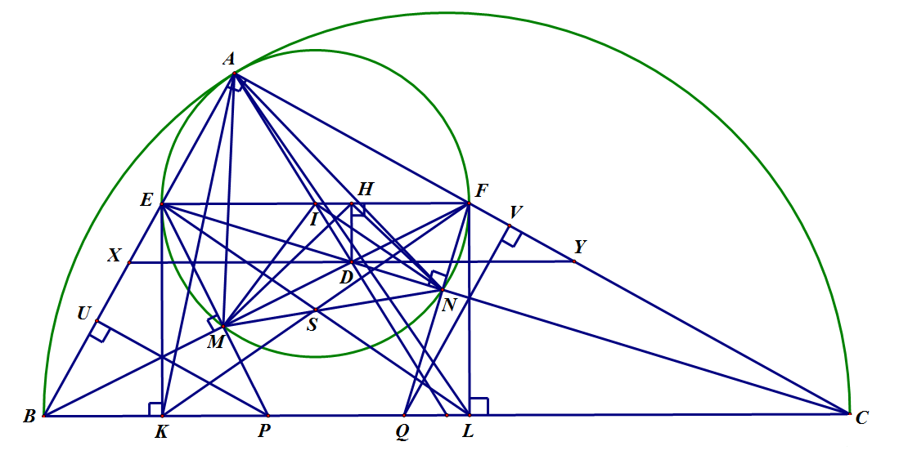

1. (1 điểm ) Qua D vẽ đường thẳng song song BC cắt AB, AC tại X, Y

Ta có 

Suy ra . Suy ra  là trung điểm của XY. Do đó AD qua trung điểm  của EF.

Ta có DHFN, DHEM nội tiếp. Suy ra  và 

Suy ra 

Suy ra tứ giác MIHN nội tiếp. Ta có điều cần chứng minh.

1. (1 điểm ) Ta có Suy ra .

Mặt khác , suy ra 

Do đó 

Từ đó ta có tứ giác AEPL nội tiếp

Chứng minh tương tự thì tứ giác AFQK nội tiếp

Và 

1. (1 điểm ) Giả sử EL, FK cắt nhau tại  thuộc .

Khi đó  và EFLK là hình vuông

Vẽ 

Ta có  và 

Đặt 

Ta cần chứng minh .





Đúng vì tam giác BEK và CFL đồng dạng.

**Bình luận**. Bài hình về mặt hình vẽ khá phức tạp, nhưng có chỗ để các em có thể làm đươc. Câu a, b tương đối quen thuộc và cách làm cũng quen thuộc. Việc chứng minh tứ giác nội tiếp bằng góc hoặc phương tích các em làm nhiều Tuy vậy câu c thực sự khó, mình phải phân vân giữa tính toán độ dài và góc, cuối cùng chọn độ dài, nhưng tính độ dài cũng có nhiều hướng để thực hiện, nói chung đây là câu hình khó trong nhiều năm trở lại đây.

**Bài 6. ( 1 điểm)** Cho  tập hợp , mỗi tập hợp gồm 5 chữ cái khác nhau được lấy từ 26 chữ cái 

a) Biết rằng trong  tập hợp đã cho, hai tập hợp bất kỳ có chung đúng 1 chữ cái, và không có chữ cái nào có mặt trong tất cả  tập hợp này. Chứng minh không có chữ cái nào có mặt trong 6 tập hợp từ  tập đã cho

b) Biết rằng trong  tập hợp đã cho, hai tập hợp bất kỳ có chung đúng 2 chữ cái, và không có hai chữ cái nào cùng xuất hiện trong  tập hợp này. Hỏi trong số  tập hợp đã cho, có nhiều nhất bao nhiêu tập hợp có chung đúng 2 chữ cái?

**Lời giải**

1. (0,5 điểm ) Giả sử có chữ cái  sao cho  có mặt trong 6 tập hợp từ  tập đã cho, chẳng hạn 6 tập 

Vì hai tập hợp bất kỳ có chung đúng một chữ cái nên hai tập hợp bất kỳ trong 6 tập trên bao giờ cũng chỉ có chữ cái chung duy nhất là .

Do đó, tổng số chữ cái có mặt trong 6 tập trên là: .

* Nếu  thì vô lý do  không xuất hiện trong tất cả  tập hợp. Do đó 
* Với , lấy tập , có 2 khả năng:
*  chứa S: Vì  và những tập  có chung đúng một chữ cái  nên  còn chứa 4 phần tử không nằm trong bất kỳ tập nào thuộc ,…. 

Suy ra tổng số chữ cái trong 7 tập trên là:  (vô lý)

*  không chứa 

Khi đó  sẽ có chung đúng 1 phần tử với mỗi tập  và 6 phần tử này phải khác nhau. (vì 6 tập  đã có chung  ) Do đó  có ít nhất 6 phần tử. (vô lý)

Vậy không có chữ cái nào nằm trong 6 tập hợp từ  tập hợp đã cho.

1. (0,5 điểm ) Giả sử có nhiều nhất  tập hợp có chung đúng 2 chữ cái, chẳng hạn  và

Khi đó dễ thấy  nên tồn tại một tập hợp khác chưa được kể tên trong  tập hợp trên, đặt là tập hợp X, X không chứa .

* Nếu  không chứa cả  lẫn T . X giao mỗi tập trong  tập kia ở 2 phần tử khác nhau nên 
* Nếu  chỉ chứa , không chứa .

Khi đó 4 phần tử còn lại giao với  tập kia ở các phần tử khác nhau, mà  có 5 phần tử nên 

Vậy có nhiều nhất 4 tập hợp có chung đúng 2 chữ cái

Để chỉ ra một ví dụ về khả năng có 4 tập hợp, xét . Để thuận tiện, thay các chữ cái bằng các con số từ 1 đến 26 . Khi đó chọn bộ  tập hợp như sau:



Bộ 6 tập hợp này thỏa mãn tất cả các điều kiện của bài toán

**Bình luận.** Như thường lệ, câu tổ hợp luôn là dấu ấn của đề thi vào PTNK, câu tổ năm nay cũng thế, rất khó khăn, nhưng nếu được rèn luyện với các bài toàn tập hợp, giao hợp các phần tử thì đây cũng có câu có thể kiếm được điểm, ít nhất là câu a. Câu b là câu cực trị tổ hợp, khó, về mặt suy luận cũng không khác ý a là mấy, nhưng do phải có đánh giá bất đẳng thức và tìm ví dụ nên khó học sinh nào làm được

**Bình luận chung**.

* Đề bài nhìn chung vừa dài và khó, có nhiều ý, đầy đủ các phần đại số, số học, hình học và tổ hợp. Có 3 bài đại số, 1 bài số học, 1 bài hình và 1 bài tổ hợp. Đại số chiếm  tống số bài
* Các bài học sinh chuyên toán có thể lấy điểm được ở bài 1,2 và bài 5 a. Các câu mức phân loại là . Nếu làm chắc các câu trên nhiều khả năng sẽ đậu.
* Những câu khó là , các kĩ thuật khó đối với học sinh cấp 2, đặc biệt là  và .
* Đề năm nay nhìn chung khó, các bạn làm được từ 5 điểm trở lên có hy vọng đậu vào chuyên toán, còn điểm cao tầm 9,10 tôi nghĩ là rất khó đạt, phải thực sự có năng khiếu và làm bài chắc tay mới đạt được